2014年國立成功大學第二屆全國系際聯合排球錦標賽章程

- 宗旨：為推廣排球運動，倡導學生正當運動習慣，以球會友促進人際交流，規劃辦理「國立成功大學第二屆全國系際聯合排球錦標賽」，簡稱「成大全國系聯盃」。
- 指導單位：教育部、全國大專校院體育總會
- 主辦單位：國立成功大學教務處體育室
- 承辦單位：國立成功大學排球隊校友會、國立成功大學女子、男子排球校代表隊
- 贊助單位：新寶島運動廣場、元氣運動世界、詠冠體育用品有限公司、
歐吉力國際有限公司、金車大塚
- 比賽日期：中華民國103年1月23日（四）、1月24日（五）
- 比賽地點：國立成功大學光復校區－室外排球場
- 賽事官網：Facebook粉絲專頁─2014年國立成功大學第二屆全國系聯盃排
球錦標賽
- 報名方式：請至國立成功大學教務處體育室網頁連結本錦標賽報名網站http://www.bsaila.com.tw/cup/index.aspx?bsid=80480，填寫報名資訊送出後，經主辦單位確認無誤後通知繳費，於通知繳費日期截止日前繳交報名費即完成報名，若於期限內未完成繳費將由候補隊伍遞補。
- 報名費用：男(女)子組每隊新台幣2000元整。請轉帳至以下帳戶。
郵局代號700；郵局帳號0031266 0520669；戶名:楊景雯。
(轉帳後，請將帳號後四碼連同隊伍名稱寄至【sheepyfoxy@hotmail.com】之電子信箱，以作確認)
- 報名時間：至民國102年12月27日(五)2200止或隊數額滿為止。
- 報名人數：每隊隊員(含隊長)至多12人。
- 報名資格：
- 凡列籍中華民國境內大專校院之學籍學校均得依照下列規定組隊參加。每一球員限報乙隊，不得跨組、跨隊，主辦單位保有審查球員資格之權利至所有比賽結束後。
- 參賽隊伍須為101學年度至102年12月27日止曾於各大專院校各級校內外盃賽獲得前三名之排球系隊(每系限報乙隊，且不得跨系組隊)。
- 排球項目體資、體保生(含“曾經”具甄審、甄試、高中聯賽甲級以上及採體育加分為入學資格之學生)不得參賽，如違反規定則視為敗場。

- 參賽選手資格注意事項：
- 各隊可於賽前提出身分檢查要求，惟檢舉隊伍需負舉證責任。賽後異議將不予接受。
- 主辦單位可要求檢查球員身分及參賽資格，若發現資格不符及取消該隊伍比賽資格。
- 如遇資格爭議時，由比賽裁判、裁判長和主辦單位共同裁定之。
- 上述不得參賽球員之身分由主辦單位做最終認定，如無法同意此項規定者，懇請勿參加本錦標賽。

- 比賽分組：六人制男(女)子組，各組以20隊為限。
【各組需報名逾12隊（含）始舉辦比賽】
- 獎勵：
各組取前四名：各頒發獎盃一座與獎品12份，以茲鼓勵。
- 賽制與規則：
- 預賽採分組循環賽制；複賽採單淘汰賽制，男(女)子組各取前四名。
- 比賽採三局兩勝25分制，先取得27分者獲勝；決勝局先取得17分者獲勝。
- 每隊於每局各有兩次30秒暫停。
- 晉級採積分制(勝場得2分、敗場得1分、棄權得0分)；積分相同者比得失分率(總得分/總失分)。
- 競賽注意事項
- 各參賽隊伍請於賽前十五分鐘至比賽場地完成檢錄。若比賽時間開始10分鐘後未到球場，以棄權論。
- 各參賽隊伍請著統一球衣，球衣上有固定號碼，請勿隨意換穿，以免錯誤。若有自由球員，請著明顯不同之球衣，背號不得重複。
- 所有上場球員須帶學生證、在學證明與另一身分證件(具照片)以便備查。經查驗相關證件未能符合者，不得出賽。
- 其餘規則同中華民國排球協會所頒訂之最新規則。
- 比賽全程使用Conti膠球。

- 請各隊自理保險或醫療相關事宜。
- 主辦單位聯絡人：周益如 0910563669
E-mail：gyongyos_serena@hotmail.com
- 如有未盡事宜 本主辦單位得隨時修正公布之。

球場示意圖
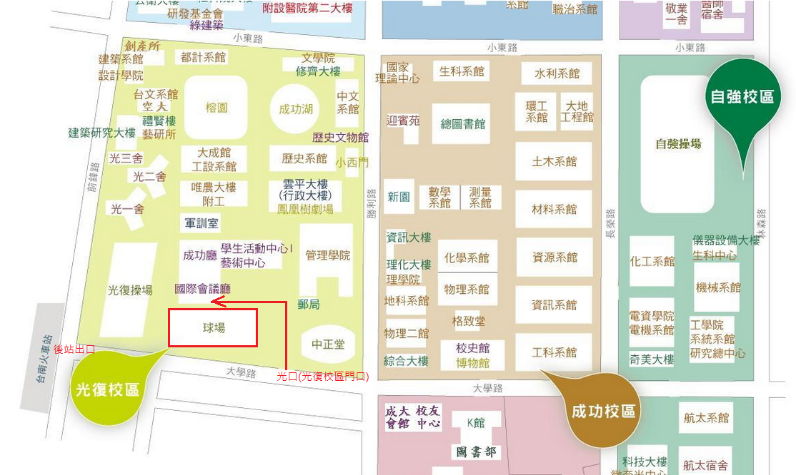
網球場
大學路
大會報到處、檢錄處
高
場
東
高
場
西
籃
球
場
籃球場
4
場
3
場
1
場
5
場
2
場
國際會議廳

